机密★启用前
2024年甘肃省普通高校招生统一考试
历史
注意事项：
1．答卷前，考生务必将自己的姓名、准考证号填写在答题卡上。
2．回答选择题时，选出每小题答案后，用2B铅笔把答题卡上对应题目的答案标号框涂黑。如需改动，用橡皮擦干净后，再选涂其它答案标号框。回答非选择题时，将答案写在答题卡上。写在本试卷上无效。
3．考试结束后，将本试卷和答题卡一并交回。
一、选择题：本题共16小题，每小题3分，共48分。在每小题给出的四个选项中只有一项是符合题目要求的。
1. 新石器时代中期，大多数聚落出现结构复杂的“大房子”，与众多中小型居址形成明显对比。“大房子”是部落公共活动中心，或部落首领住宅兼公共事务场所。“大房子”的出现反映了这一时期（ ）
A. 社会矛盾逐渐加剧 B. 部落组织日益复杂
C. 劳动分工更加明确 D. 国家形态初步具备
2. 秦政权制定多种律令来保障文书的制作、传递与保存、其中文书制作的格式和规范称为“式”。例如，里耶秦简中的行政文书，就严格遵循了“式”的要求。“式”的推行说明秦代（ ）
A. 统一了文字度量衡 B. 依靠严刑峻法统治
C. 文书行政的标准化 D. 地方治理日趋完善
3. 北魏孝文帝留心刑法，多次下诏改定刑律，其中太和元年诏令提到“参详旧典，务从宽仁”“民由化穆，非严刑所制”“齐之以法，示之以礼”。从上述诏令可知，孝文帝修定律法（ ）
A. 深受儒家影响 B. 借鉴南朝经验
C. 沿袭鲜卑传统 D. 意在托古改制
4. 据碑志记载，李素，波斯人，唐天宝年间，其祖奉命出使中国，获赐李姓；其父李志，任广州别驾；李素与其子李景亮，博学攻文，恪勤奉忠，先后任翰林待诏。从李素家族的经历可以看出，唐代（ ）
A. 兼容并蓄促进文化认同 B. 民族迁徙改变政治格局
C. 使节往来增进文明互鉴 D. 科举考试扩大统治基础
5. 明朝中后期，商品经济繁荣。海禁之时，民间多私携物品往交趾诸处，经日本转手贩卖，换取日本长崎银，将至中国，凿沉其舟，携银以归。私商冒险带回白银的深层原因是，当时明朝（ ）
A. 东南沿海倭患严重 B. 白银主要来自日本
C. 海上商业贸易发达 D. 经济高度依赖白银
6. 19世纪70年代，英、日等国一方面以廉价棉纱倾销中国，另一方面从中国大量进口棉花，致使中国市场棉贵纱贱。到19世纪80年代，中国棉纱进口量与棉花出口量都大幅增加。纱进棉出的“纱花对流”现象加剧，这表明当时中国（ ）
A. 民族企业生产力迅速提高 B. 自给自足的自然经济解体
C. 卷入国际分工和贸易格局 D. 传统家庭手工业日渐兴盛
7. 1915年，日本提出“二十一条”要求，国人视以为耻，各地掀起“纪念国耻”运动。国耻日选择，一般以5月7日即日本提出最后通牒之日为国耻日。但自5月20日之后，越来越多的人接受以5月9日即北洋政府接受条约之日为国耻日。这一转变说明（ ）
A. 北洋时期政治上分崩离析 B. 国人认救亡应以自强为本
C. 北洋政府的外交彻底失败 D. 国人思想受新文化运动影响
8. 大生产运动中，陕甘宁边区政府动员妇女参加纺织生产。当时有报道称：白三老婆参加纺织组解决了全家穿衣的困难，丈夫更尊敬她了。参加纺织组的妇女身上都有几十块钱，有了财产使用权，不像以前完全依赖公婆丈夫。根据以上材料可知，妇女在大生产运动中（ ）
A. 家庭经济地位得到提高 B. 实现性别平等同工同酬
C. 成为边区劳动生产主力 D. 物质需求达到高度自足
9. 1959年，容国团在第25届世乒赛夺冠，激发了中国人民的爱国主义情怀；自1961年起，中国队连续在三届世乒赛中战绩辉煌，宣告世界乒坛“中国时代”的到来；70年代初，“乒乓外交”打破中美关系僵局。综上可知，这一时期我国乒乓球运动（ ）
A. 掀起全球乒乓球热潮 B. 实现了体育强国梦想
C. 兼具媒介和政治属性 D. 已成民族文化象征
10. 下图为1990年到2012年中国私人汽车拥有量统计图，图中数据反映出（ ）
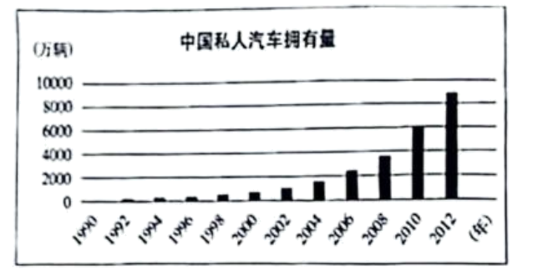
A. 私人汽车成为主要交通出行工具 B. 汽车制造业成为新型支柱性产业
C. 人民群众对自驾游兴趣日益增长 D. 市场经济改革推动了交通现代化
11. 古罗马时期，家长在家庭中权力极大，子女所获一切财产均属于家长。但独揽大权的屋大维上台后，军队听命于皇帝，法律规定，子女在军队服役期间所获财物，即军功财产，可由子女自由处置。军功财产的特殊性体现出（ ）
A. 军队是皇帝的独裁工具 B. 家长制不利于帝国统治
C. 帝国法律尊重个人财产 D. 军功财产获取极为不易
12. 13世纪，巴黎大学成立之初，主座教堂主事（高级神职人员）掌握授予教师执教资格的专有权。之后，教皇颁布谕令，规定主事只能根据教师行会多数人的意见，决定是否向申请者授予执教资格。执教资格授予权的变化表明，巴黎大学中（ ）
A. 教师摆脱教会管控 B. 教师行会地位上升
C. 主事权力彻底废除 D. 世俗自由风气盛行
13. 16世纪下半叶，西、葡、法三国争相殖民美洲。1562年，西班牙国王下令绘制了当时最大的美洲地图，要求特别标注出各国的领地分布；地图刊印后，在西欧广为发行。西班牙国王此举旨在（ ）
A. 彰显西班牙拥有高超绘图水平 B. 通过大量刊行该地图赚取利润
C. 明确西班牙在美洲的势力范围 D. 向西欧普及美洲相关地理知识
14. 意大利统一初期，各地政治认同意识薄弱。1889年意大利国王携王后访问南部那不勒斯，王后盛赞了一款与意大利国旗同色的红、白、绿三色披萨，曾经是那不勒斯贫民食品的披萨遂风靡全国，成为国民美食。王室试图利用披萨（ ）
A. 消弭贫富分化 B. 强化国家认同
C. 推广传统美食 D. 凸显南部特色
15. 20世纪初的英国伦敦居民，可能身获英制衬衫，戴着瑞士手表，端着中国茶杯，喝着印度红茶，打电话订购美洲烟草，伦敦居民之所以能享有如此丰富的物质生活。原因是（ ）
A. 伦敦工业制造业高度发达 B. 英国社会福利制度很完善
C. 英国流行奢靡的消费观念 D. 伦敦是全球重要贸易中心
16. 1978年，法国著名服装设计师皮尔·卡丹来华，帮助组建了新中国第一支服装模特队。1981年，模特队在北京的公开表演引起广泛关注，登上三十多国媒体头条。这一系列活动表明当时中国（ ）
A. 与法国关系进入新阶段 B. 开始引领国际服饰潮流
C. 服饰审美发生巨大变化 D. 在国际舞台展现新风貌
二、非选择题：本题共4小题，共52分。
17. 阅读材料，回答问题。
材料一 辽朝设南、北面官，太祖将皇族分为近亲组成的南面与远亲组成的北面，并任命南、北府宰相。太宗令北面官穿契丹服装。南面官着汉式服装。南、北面并非严格按地理划分，北面官掌治契丹与诣部，不管他们生活在哪里；南面官掌治汉人。世宗正式确立按地域划分的南、北两套职官系统，南面包括汉人与渤海人居住的南部和东部地区，北面为契丹及其属部居住的地区。北面官本质上是部落领袖的私人扈从，南面官相比更加成熟，模仿了唐和五代的官制。
——摘编自《剑桥中国辽西夏金元史》
材料二 西夏职官建置，大多效仿宋朝。朝贺礼仪，杂用唐、宋制度。李元昊仿宋里置书令，设十六司，官制渐备。毅宗李谅祚设各部尚书、侍郎、南北宣徽使及中
书学士等官，增设昂聂、昂星、谟个、阿泥等本族官号。
——摘编自《宋史·夏国传》等
材料三 天会四年，建尚书省，遂有三省之制。至熙宗颁新官制及换官格，除拜内外官，始定勤封食邑入衔。而后其制定。然大率皆循辽、宋之旧。
——《金史·百官态》
（1）根据材料一并结合所学，概述辽代职官制度的发展历程。
（2）根据材料并结合所学，分析辽夏金职官制度的共同特点及其意义。
18. 阅读材料，回答问题
材料一 1866年，总理衙门令派出游历之人，“沿途留心，将该国一切山川形势、风土人情随时记载，带回中国，以资印证”。
晚清中国人的海外旅行及写作，小则增广见闻，备述异国风情，大则察考制度。推动社会进步，甚至改造思想、知识，重绘世界之图景。
——摘编自《异城与新学：晚清海外旅行写作研究》
材料二 旅行可使国人于国内各地山川之形势，人物之分布与国防之重要，一一有正确之了解，就国家方面，旅行可联络感情，把爱一乡的观念，扩大到爱整个的国家。此外，我们应于欣赏山水之余，关怀前贤往哲之嘉言懿行，所以游西于湖，应联想岳武穆的精忠。
——摘编自抗战时期的《旅行杂志》
材料三 每一个旅行者都将是祖国开发的一员。旅行团的组织是要把过去只有少数人享有的旅行权利扩张到广大的社会阶层中去。农村和工厂的劳动英雄会有交换旅行。团体旅行充实了集体生活的内容，对于新中国的人民教育，具有深刻的意义。
——摘编自1950-1951年的《旅行杂志》
（1）根据材料并结合所学，概括不同时期国人对旅行功能的认识。
（2）根据材料并结合所学，针对问题（1）得出的认识，联系时代特征分析其产生的原因。
19. 阅读材料，回答问题。
材料一 格林纳达位于加勒比海东南端，扼守着加勒比海出入大西洋的门户，17世纪后，格林纳达先后沦为法、英殖民地，1974年独立，建立亲美政权，但仍属英联邦。1979年，信奉社会主义的毕晓普上台，与苏联建交。苏联、古巴与格林纳达签订了一系列经济技术协定，派遣军事顾问和技术人员，并帮助其修建机场。随后，尼加拉瓜的桑地诺民族解放阵线也推翻了亲美政府。古巴、格林纳达、尼加拉瓜形成反美三角。
——摘编自《拉丁美洲丛刊》等
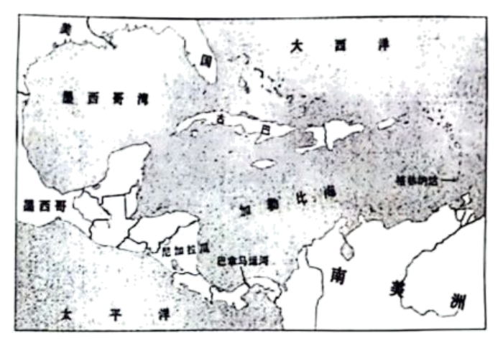
材料二 美国报纸就格林纳达的重要战略地位评论道：“格林纳达是西半球临近美国腹地的一艘不沉的航空母舰，可以成为苏联对西半球进行扩张的跳板。”1981年美国开始对苏联采取进攻性战略，里根总统认为在核均势和东西冷战处于僵持的战略态势下，在本世纪内亚非拉第三世界地区将是美苏争夺的主要战场。1983年10月24日晚，美国对格林纳达实施了代号为“暴怒”的入侵行动。次年，美国扶持的政党上台，格林纳达沦为美国的“附属国”。
——摘编自《拉丁美洲丛刊》等
（1）根据材料并结合所学，总结20世纪格林纳达与美、苏关系的变化。
（2）根据材料并结合所学，分别从地理位置和国际关系角度，分析格林纳达未能走上独立自主发展道路的原因。
20. 阅读材料，完成下列要求。
历史的发展交化由多种因素共同促成。因此，对于历史的理解，不仅要考虑政治、经济、文化，还要关注个人和群体的道德、情感、意志等因素。如：丝绸之路的开辟，既有西汉中期汉匈关系变化、经济发展及各民族交往的影响，又有汉武帝雄才大略、张骞个人抱负的推动。又如：20世纪初，帝国主义各国政治经济发展不平衡，列强重新瓜分世界、争夺世界霸权的野心，巴尔干半岛各民族的独立意识，萨拉热窝刺杀事件等，共同引发了第一次世界大战。
请根据上述视角，运用所学知识，选取某一历史事件或现象，展开评述（要求：自拟题目，史论结合，观点正确，结构完整，逻辑严谨，表述清晰，不得抄袭示例）。

